Výtvarná výchova- hmyz

Cieľ vzdelania: Skladať, spájať z rôznych materiálov priestorovú zostavu.
So žiakmi si môžete vyrobiť takéto húseničky, s ktorými si môžete doma urobiť preteky. Stačí, ak do nich budete fúkať cez slamku. Je to zábavná hra, pri ktorej si dieťa precvičí oromotoriku (posilňuje svaly pier, jazyka a líc) a koncentráciu. Pod obrázkom máte priložený link na návod ako si húsenicu vyrobiť.

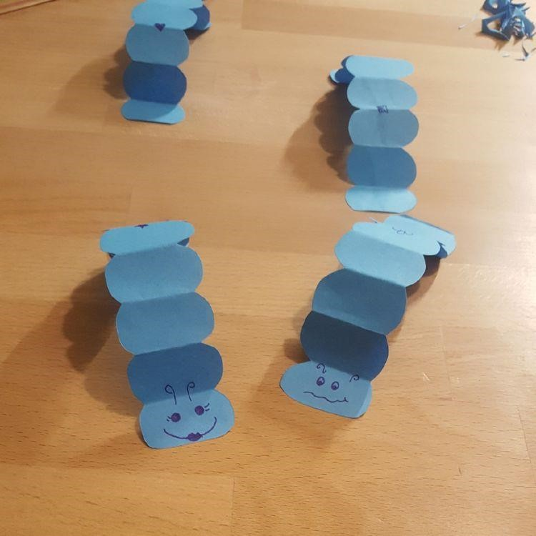
https://sk.pinterest.com/pin/662521795171614567/

So žiakmi si môžete hmyz vyrobiť opäť aj s papierových tanierov:
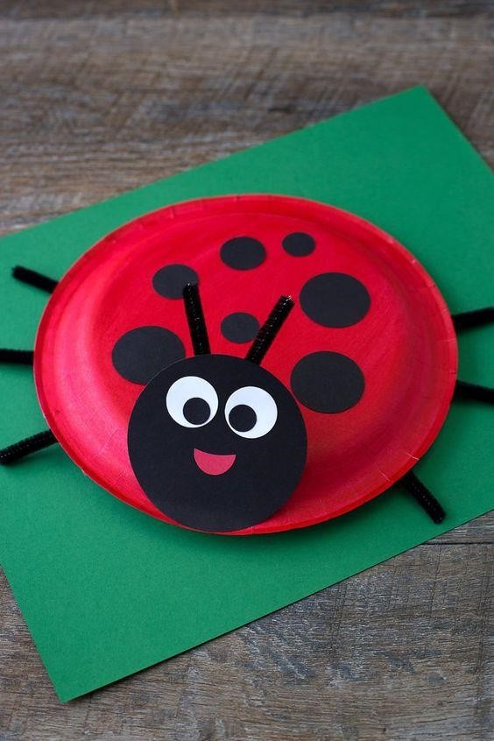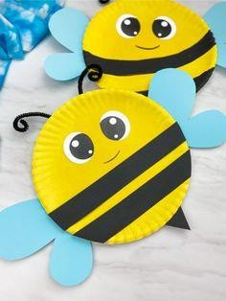

Lienky si môžete vytvoriť odtláčaním nafarbeného zemiaku, alebo korkovej zátky:
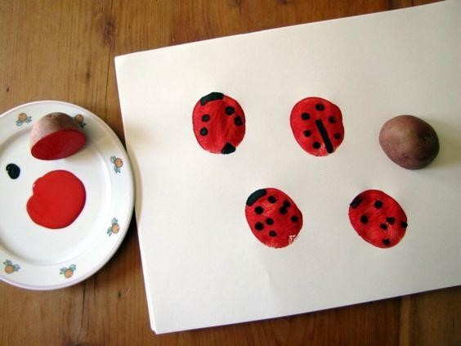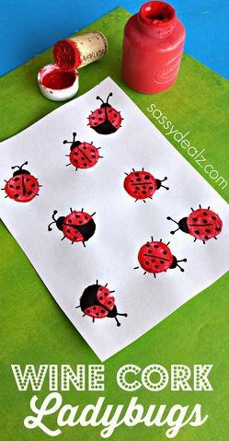

Na tvorenie môžete využiť aj papierové obaly na vajíčka, alebo rolky z toaletného papiera:
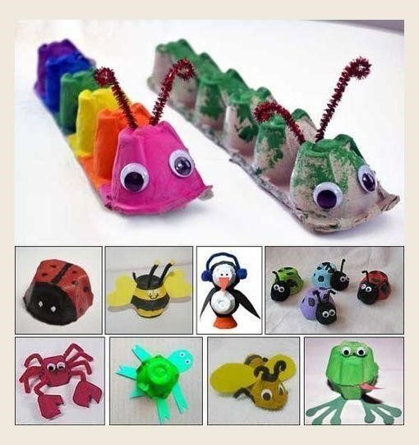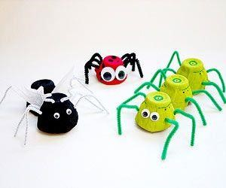
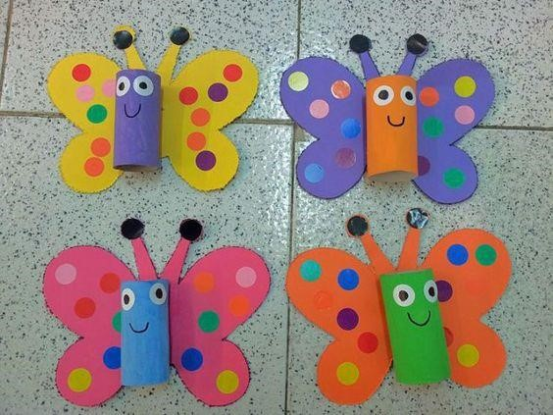
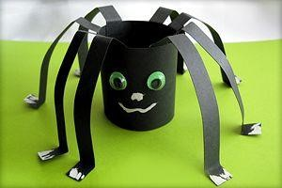
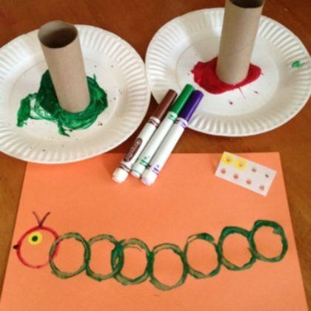
Rolky môžete oblepovať farebným papierom, nafarbiť farbami, fixami, alebo môžete rolkou odtláčať kruhy a vytvárať tak húsenicu alebo stonožku.

